Задача: Смурфик Повар по особому рецепту Папы Смурфаиспек любимые мини-пиццысмурфиков. Папе Смурфуи братьям он отнес половину приготовленных мини-пицц и еще однумини-пиццу. Красотке Смурфетте он преподнес половину остатка и еще однумини-пиццу, а Ворчуну досталась половина последнего остатка и последняямини-пицца. Сколько мини-пицц испек Повар по тайному рецепту?
Решение начинаемгеометрической интерпретацией задачи (решение «в отрезках»).
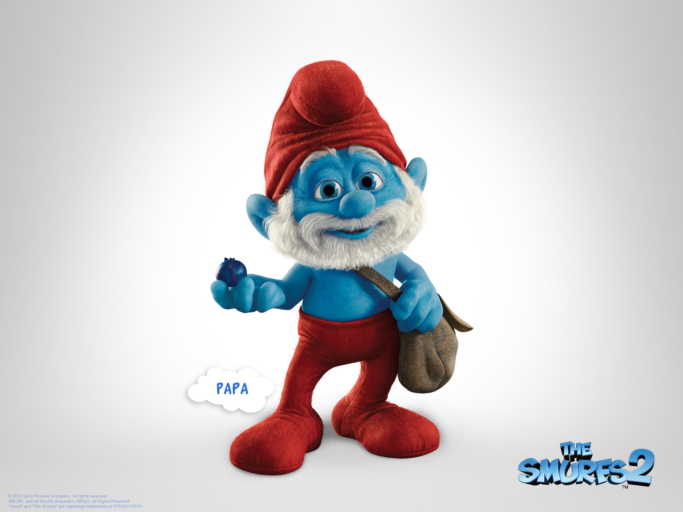

Всего мини-пицц

половина всех мини-пицц
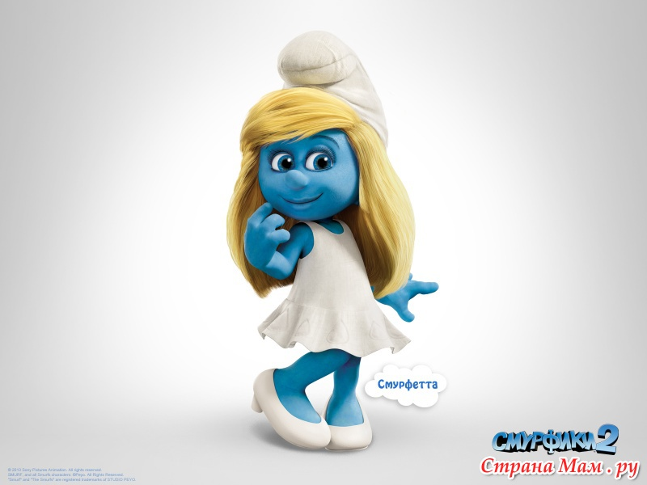
первый остаток
+1п.

Половина 1 остатка

второй остаток
+1п.
Половина 2 остатка

+ 1мини-пицца

Решение по действиям:

Вывод: решая «с конца», последовательно пришли к тому, что было в самом начале. Данный прием используется, когда в задаче известно число, полученное в конце выполнения каких-либо действий.

